05.10.22.

6-А

Історія

вч. Рзаєва Н.О.

**Тема: Єгипет – дарунок Нілу.**

**Мета уроку**: ознайомити учнів із географічним положенням та природними умовами Давнього Єгипту, основними заняттями давніх єгиптян, показати взаємозв’язок зайнятості населення із природними умовами, розвивати вміння критично мислити, аналізувати, робити висновки, уміння висловлювати власну думку; виховувати інтерес до історичної спадщини народу для все стороннього розвитку.

1. **Перегляньте відео:** [**https://youtu.be/DoaCbtN_1FY**](https://youtu.be/DoaCbtN_1FY)
2. **Опрацюйте опорний конспект:**

На сьогоднішньому уроці ми ознайомимося із особливостями природи і господарства Стародавнього Єгипту. Вплив природно¬-географічних умов на розвиток єгипетської цивілізації.

Стародавній Єгипет – одна з найдавніших держав на Землі. ЇЇ історія розпочинається на межі ІVтис.до нашої ери і завершується в ІV ст.нашої ери. За час існування ця країна неодноразово зазнала і розквіту, і занепаду.

Історики поділяють історію Єгипетської держави на періоди. Кожен із них був пов'язаний із важливими подіями та процесами і мав свої особливості. Найголовніші з них:

- Раннє царство – створення єдиної держави;

- Давнє царство – значне посилення правителів-фараонів і зміцнення єдності держави;

- Нове царство – відновлення єдності Єгипту після чужоземного завоювання, розквіт держави.

***Природні умови Єгипту***

Характерною ознакою єгипетського клімату є спека. В січні тут буває 10 градусів тепла, в серпні – 27, іноді спека сягає 47 градусів. Дощі в Єгипті випадають рідко. На узбережжі моря на рік буває 25 – 30 дощових днів, а у Верхньому Єгипті дощ взагалі випадає раз на десять років. Але між Лівійською та Аравійською пустелями є родюча долина глибиною кількасот метрів, довжиною 130 миль та шириною в 1 милю, на дні якої тече річка Ніл (за твором Б.Пруса «Фараон»). В Єгипті віють посушливі суховії, найстрашніший з них – вітер хамсин, що арабською мовою означає «п’ятдесят», бо хамсин дме із Сахари 50 днів, майже два місяці – травень і червень. Вітер засипає все хмарами піску. Єгипет перетворюється на випалену сонцем пустелю.

Усе життя в Стародавньому Єгипті залежало від Нілу. Щоліта річка розливалася (виходила з берегів). Найбільшої сили розлив досягав 19 липня (то був давньоєгипетський Новий рік). Вода заповнювала всю долину на 4 місяці. Після його щорічних розливів у долині залишався родючий намул, який давав життя квітучій долині Нілу, що називалася Та-Кемет — «чорна земля». Саме тому давньогрецький історик Геродот назвав Єгипет — «дарунком Нілу». Але без наполегливої праці людей навряд чи можливо було б використати цей унікальний природний дар.

***Основні заняття єгиптян***

Землеробство було основним заняттям мешканців долини Нілу, адже його розливи і родючі ґрунти давали можливість одержувати високі врожаї. Проте поля необхідно було зрошувати, що потребувало величезних зусиль людей.

Уже в найдавніші часи єгиптяни почали будувати свою зрошувальну систему, розвиваючи іригацію.

***Іригація (від латинського слова irrigo — зрошую) — підведення води на певні ділянки землі для їх зрошення.***

Для цього давні єгиптяни будували спеціальні величезні споруди — ***дамби,*** канали, водосховища. Це дозволяло регулювати розливи Нілу й використовувати його води для штучного зрошення полів. Згодом землероби почали зрошувати і високі прибережні ділянки, куди не сягали води Нілу. Для цього використовували особливий пристрій — шадуф, що нагадує наші колодязні «журавлі».

У Стародавньому Єгипті майстри вміли виготовляти прекрасні льняні, бавовняні та шовкові тканини. Вони виробляли фарби різних кольорів, отримували тростинний цукор, плодово-ягідні вина та інші вироби.

При обробці дерева єгиптяни користувалися металевою пилкою, сокирою, буравом, скобелем, долотом, трикутником, виском, молотом. Стародавні майстри чудово плавили та обробляли мідь, бронзу, свинець, олово, срібло, золото, залізо. У будівництві ремісники застосовували гіпс, алебастр, вапно, слюду, графіт, камінь, глину.

***Запишіть у зошит***

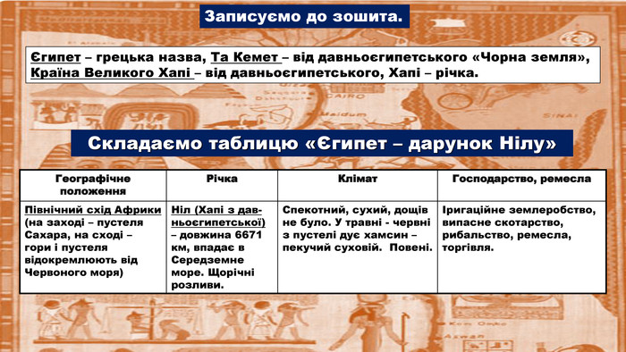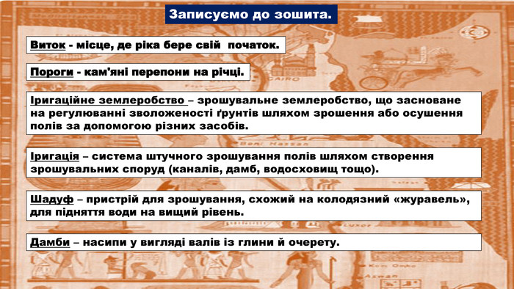

1. **Домашнє завдання:** прочитати пар.10.

Розгляньте малюнок на стор.43 та складіть розповідь за планом (письмово):

* Чим займалися давні єгиптяни?
* Які знаряддя праці вони використовували?
* Яку роль у господарстві відігравало скотарство?

**Завдання надсилайте на освітню платформу Human,**

**вайбер 097-880-70-81, або на ел. адресу** [**nataliarzaeva5@gmail.com**](mailto:nataliarzaeva5@gmail.com)